# Trousse de ressources pédagogiques : Les voyages d’Elizabeth Simcoe

**A. La Conquête et le passage au régime anglais (1713-1800)**

## Introduction

Conçue pour s’intégrer dans la pratique des enseignants, cette trousse de ressources propose des hyperliens, des activités, des documents primaires et des fiches de travail pour vous aider, ainsi que vos élèves, dans des applications, des recherches et la compréhension du Canada entre 1713 et 1800.

| Image numérique d’une page du journal d’Elizabeth Simcoe, intitulée Description, by drawing and words of a caterpillar (detail) | Description, by drawing and words of a caterpillar (detail)  Elizabeth Simcoe  Aquarelle  F 47-11-1-0-105  Archives publiques de l’Ontario, I0006957 |
| --- | --- |

## Sujet

La famille Simcoe explore l’Amérique du Nord britannique

## Source

* [Voyages avec Elizabeth : une aventure visuelle au Haut-Canada et au Bas-Canada](http://www.archives.gov.on.ca/fr/explore/online/simcoe/index.aspx), exposition en ligne
* Utilisez l’exposition en ligne des Archives publiques de l’Ontario sur Elizabeth Simcoe :
  + comme ressource d’apprentissage pour vous-même
  + comme un site Web vers lequel diriger vos élèves pour des projets de recherche
  + comme un endroit pour trouver et utiliser les sources primaires liées au programme

## Thèmes qui peuvent être abordés

* L’utilisation de sources primaires
* Le paysage du dix-huitième siècle au Haut-Canada et au Bas-Canada
* La famille Simcoe et son importance pour l’histoire du Canada
* La continuité et le changement entre le Canada de l’époque coloniale et le Canada actuel

## Curriculum

| A. La Conquête et le passage au régime anglais (1713-1800) | | |
| --- | --- | --- |
| Attentes générales | Concepts de la pensée critique en histoire | Attentes spécifiques |
| **A1. Utiliser le processus d’enquête pour explorer les événements et les enjeux de la Conquête et du passage du régime français au régime anglais selon le point de vue de différents groupes et différentes communautés de l’époque.** | Importance historique;  Perspective historique | A1.1, A1.2 |
| **A2. Inquiry:** Comparer le contexte socio-économique ainsi que les défis relevés par différents groupes et différentes communautés  du Canada entre 1713 et 1800 à ceux de la population canadienne contemporaine | Cause et conséquence;  Continuité et changement;  Perspective historique | A2.1, A2.2, A2.3, A2.4 |
| **A3. Décrire les principaux**  **événements, les mouvements, les groupes et les personnalités qui ont marqué l’histoire du Canada entre 1713 et 1800.** | Importance historique;  Cause et conséquence | A3.4, A3.5 |

## Suggestions de travaux et d’activités

### Recherche sur la famille Simcoe

* Le processus de recherche historique comprend cinq étapes :
* la formulation de questions
* la collecte et l’organisation d’information, d’éléments de preuve ou de données
* l’interprétation et l’analyse d’information, d’éléments de preuve ou de données
* l’évaluation d’information, d’éléments de preuve ou de données et l’établissement de conclusions
* la communication des résultats
* Le programme d’études souligne le fait qu’il n’est pas nécessaire d’effectuer ces étapes dans l’ordre ou ensemble. Vous pourriez explorer des étapes précises selon l’état de préparation et les connaissances préalables de vos élèves ou vos propres ressources et le temps dont vous disposez. Voir les pages 22 à 24 [du curriculum révisé des études sociales et de l’histoire de l’Ontario de 2013](http://www.edu.gov.on.ca/fre/curriculum/elementary/sshg18curr2013Fr.pdf) pour de plus amples renseignements.
* À l’aide d’une des sources primaires que renferme cette trousse, présentez à vos élèves les Simcoe et leurs expériences dans le Haut-Canada et le Bas-Canada. Demandez aux élèves de poser des questions aux sources. Utilisez ces questions comme points de départ pour explorer ces questions historiques en profondeur.
* Utilisez l’exposition en ligne [Voyages avec Elizabeth : une aventure visuelle au Haut-Canada et au Bas-Canada](http://www.archives.gov.on.ca/fr/explore/online/simcoe/index.aspx) comme source pour diriger vos élèves pour leur propre projet de recherche. Ici, ils peuvent consulter les sources primaires et des données secondaires pour rassembler et organiser des données historiques qu’ils peuvent interpréter, évaluer et communiquer sous la forme de divers produits finaux.

### Création d’une source primaire et d’une source secondaire

* À l’aide de la fiche de travail Création d’une source primaire, présentez à vos élèves l’idée d’utiliser des documents de source primaire pour en apprendre davantage sur le passé.
* Donnez à vos élèves une source primaire, sous forme de texte ou d’image, présentée dans cette trousse, et utilisez la fiche de travail Création d’une source secondairepour leur faire rédiger un résumé ou une description de la source primaire.
* À l’aide de ces deux documents, animez une discussion à propos de la différence entre les sources primaires et secondaires et le type de document qui serait le plus utile pour l’apprentissage de l’histoire

### La vie d’alors et la vie de maintenant : similitudes et différences

* Demandez aux élèves de choisir une inscription au journal parmi les sources primaires et de la lire attentivement.
* Demandez aux élèves de réécrire le journal d’un point de vue contemporain. Par exemple, si quelqu’un était malade aujourd’hui (voir le *journal d’Elizabeth Simcoe, 14 avril 1795*), ses symptômes seraient-ils identiques ou différents? Est-ce que le traitement serait identique ou différent? L’inquiétude serait-elle la même ou différente?
* Utilisez ces journaux réécrits pour poursuivre la discussion des différences et des similitudes entre le passé et le présent.
* En variante, cette activité pourrait être complétée par la source primaire de l’aquarelle *Officers and Canadian Carrioles (1792)*. Demandez aux élèves de réaliser une illustration similaire de deux moyens de transport actuels.
* Ou bien, demandez aux élèves de se concentrer sur les similitudes et les différences entre notre époque et les paysages géographiques créés par Elizabeth Simcoe. Utilisez la fiche de travail Croquis du Canada actuelà cette fin.

### Bande dessinée Expériences de voyage

* Demandez aux élèves d’illustrer les expériences de la famille Simcoe décrites dans une des inscriptions au journal d’Elizabeth Simcoe, sur la fiche de travail Cases de bande dessinée.
* Demandez aux élèves de faire des recherches supplémentaires pour approfondir leur compréhension de l’Amérique du Nord britannique à l’époque coloniale.

## Feuilles de travail

Introduction to Primary Sources 6

Journal d’Elizabeth Simcoe (17 juillet 1792) 7

Journal d’Elizabeth Simcoe (30 juillet 1792) 8

Journal d’Elizabeth Simcoe (17 août 1792) 8

Journal d’Elizabeth Simcoe (28 juillet 1794) 10

Journal d’Elizabeth Simcoe (30 octobre 1794) 11

Journal d’Elizabeth Simcoe (14 avril 1795) 13

*The* Liberty *from Whitby* (1791) 15

Création d’une source primaire 16

Création d’une source secondaire 17

Cases de bande dessinée 19

Officers Carriole and Canadian Carriole (1792) 20

View of Quebec (1791) 22

Castle Frank (1796) 23

Road to the Provision Store (1792) 24

Niagara Falls (1792) 25

Navy Hall, Newark (1793) 26

Near the 40 Mile Creek (1794) 27

Sketch Map of Upper Canada (1795) 28

Croquis du Canada actuel 29

#### 

##### Introduction to Primary Sources

| Digital image of a page from Elizabeth Simcoe's diary, titled "Description, by drawing and words of a caterpillar." The page contains a watercolour painting showing two brown caterpillars on a green leaf, and - further down the page - a third green caterpillar. Also on this diary page is cursive handwriting in ink, describing the appearance of caterpillars. | Description, by drawing and words of a caterpillar (detail)  Elizabeth Simcoe  Watercolour  F 47-11-1-0-105  Archives of Ontario, I0006957 |
| --- | --- |

 A **primary source** is a document or object from the past created by people who lived during that time. Primary sources provide a view into an event or experience that only people living during that time could have experienced.

Archives collect and preserve primary sources so that students can learn history from the experiences of people who were there. At archives, primary sources are called records. At museums, primary sources are called artefacts.

Have you ever used a primary source before?

| Matériel original du passé | Matériel écrit aujourd’hui au sujet du passé |
| --- | --- |
| **Exemple :**  Lettres  Journaux intimes  Photographies  Peintures et autres œuvres d’art  Graphiques  Cartes géographiques | **Exemple :**  Manuels scolaires  Ouvrages de référence  Sites Web comme Wikipédia  Articles de presse contemporains  Documentaires  Films |

**Quels sont d’autres exemples de sources primaires et secondaires?**

**Une source peut-elle être à la fois primaire et secondaire?**

##### Journal d’Elizabeth Simcoe (17 juillet 1792)

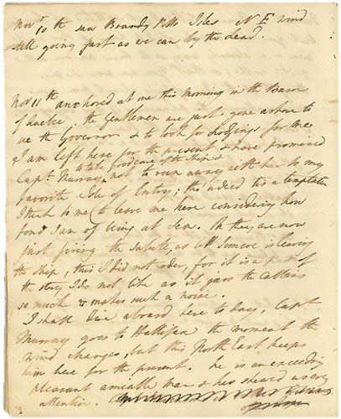

| Cette image est une version numérique d’une aquarelle représentant Elizabeth Simcoe, peinte par Mary Anne Burges du vivant d’Elizabeth.  *Elizabeth Simcoe*  par Mary Anne Burges  Collection de la famille Simcoe,  C-081931  Bibliothèque et Archives Canada | *Le gouverneur se promenait sur la colline ce soir, lorsque son épaule et son doigt ont été touchés par un coup de feu tiré par un soldat, appartenant à la tente de garde, qui avait tiré sur un chien d’Indiens aperçu en train de voler un cochon. Une balle est restée dans le doigt du gouverneur, qui souffre beaucoup. Un homme qui l’accompagnait a été touché et le chien a été grièvement blessé. Un Indien a également été blessé par le tir. Le gouverneur lui a immédiatement donné l’arme du soldat pour le calmer et a réprimandé le soldat.*  Elizabeth Simcoe  17 juillet 1792  Code de référence : F 47-8-0-1  Archives publiques de l’Ontario |
| --- | --- |

##### Journal d’Elizabeth Simcoe (30 juillet 1792)



| Cette image est une version numérique d’une aquarelle représentant Elizabeth Simcoe, peinte par Mary Anne Burges du vivant d’Elizabeth.  *Elizabeth Simcoe*  par Mary Anne Burges  Collection de la famille Simcoe,  C-081931  Bibliothèque et Archives Canada | *Les gens traversent depuis Chippawa vers le Fort Schlosser (un fort de terre sur la rive américaine, à environ un mille et demi au-dessus des chutes), mais il faut faire preuve d’une grande prudence, le courant étant si fort. Si l’embouchure de la Chippawa n’avait pas exactement la même force que les eaux au-dessous, ils seraient certainement projetés dans les chutes sans pouvoir se redresser. Huit soldats, qui avaient bu, ont péri dans un accident de ce genre en essayant de traverser la rivière il y a quelques années. Leurs corps ont été emportés assez loin au-dessous des chutes. Un Indien se trouvait dans son canoë près du Fort Schlosser. Le canoë était attaché à un arbre et quelqu’un a coupé la corde. L’Indien ne s’est réveillé que lorsque l’embarcation se trouvait bloquée au milieu du courant fort. Il a tenté de pagayer, mais en vain, et s’est couché, résigné à son sort. Le canoë a été emporté dans les chutes peu de temps après.*  Elizabeth Simcoe  30 juillet 1792  Code de référence : F 47-8-1-0  Archives publiques de l’Ontario |
| --- | --- |

##### http://upload.wikimedia.org/wikipedia/commons/thumb/b/b7/Elizabeth_Simcoe.jpg/200px-Elizabeth_Simcoe.jpgJournal d’Elizabeth Simcoe (17 août 1792)



| Cette  image est une version numérique d’une aquarelle représentant Elizabeth Simcoe, peinte par Mary Anne Burges du vivant d’Elizabeth.  *Elizabeth Simcoe*  par Mary Anne Burges  Collection de la famille Simcoe,  C-081931  Bibliothèque et Archives Canada | *Nous avions si froid et étions si mouillés que le thé était le bienvenu. Il faisait assez sombre et il y avait trop de vent pour faire brûler nos bougies… Je me suis enveloppée dans deux ou trois houppelandes et j’avais l’intention, au cas où la tente s’envolerait, de me réfugier sous la grande table à manger. La pluie et le vent n’ont pas cessé pendant deux heures et, n’ayant aucun moyen de sécher nos vêtements, nous étions contraints de dormir dans une tente mouillée. Et pourtant, nous ne sommes pas tombés malades.*  Elizabeth Simcoe  17 août 1792  Code de référence : F 47-8-0-1  Archives publiques de l’Ontario |
| --- | --- |

##### Journal d’Elizabeth Simcoe (28 juillet 1794)

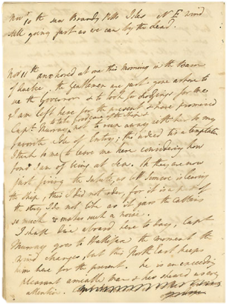

| Cette image est une version numérique d’une aquarelle représentant Elizabeth Simcoe, peinte par Mary Anne Burges du vivant d’Elizabeth.  *Elizabeth Simcoe*  par Mary Anne Burges  Collection de la famille Simcoe,  C-081931  Bibliothèque et Archives Canada | *Nous nous sommes levés à six heures pour nous rendre à la Forty-Mile Creek. Nous avons traversé le village à pied et, après le moulin de Green, avons suivi un sentier dans la montagne… Green (un loyaliste du New Jersey qui s’est installé dans la région autour de 1788 et a accompagné M. Simcoe dans un grand nombre de ses voyages) concassait le maïs pour tous les postes militaires du Haut-Canada. Son moulin était situé à cinq milles à l’est de Hamilton, sur le chemin de Stoney Creek. Un mille plus loin, on trouve un moulin et une petite chute d’eau et, lorsque les eaux montent, la scène doit être magnifique. J’ai bu du thé chez les Green et ai quitté ce paysage à contrecœur. Mrs Green m’a conseillé de donner à Francis des pattes d’oie bouillies dans du lait jusqu’à ce qu’elles deviennent rouges et épaisses, ce qui devrait selon elle le guérir de ses maux de ventre. Il y a cent colons à Forty et seulement sept tombes en cinq ans. Le gouverneur a promis que je pourrai monter mon cheval sur la montagne, au-dessus de Forty, cette saison.*  Elizabeth Simcoe  28 juillet 1794  Code de référence : F 47-8-0-1  Archives publiques de l’Ontario |
| --- | --- |

##### Journal d’Elizabeth Simcoe (30 octobre 1794)

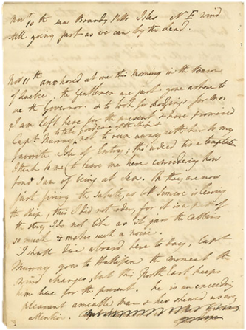

| Cette image est une version numérique d’une aquarelle représentant Elizabeth Simcoe, peinte par Mary Anne Burges du vivant d’Elizabeth.  *Elizabeth Simcoe*  par Mary Anne Burges  Collection de la famille Simcoe,  C-081931  Bibliothèque et Archives Canada | *Nous avons reçu de Montréal un canot d’écorce de bouleau, comme ceux qu’utilise la North-West Company pour transporter ses marchandises jusqu’au Grand Portage. Il lui faut douze rameurs et il est assez grand pour contenir quatre ou cinq passagers assis très confortablement au centre sous un auvent. Une femme indienne est venue aujourd’hui avec de la gomme que les Indiens tirent des sapins, pour enduire le canot si une partie de celui-ci s’est usée en l’apportant ici. Elle tenait un morceau de gomme à la main, qu’elle a fait fondre en y appliquant un morceau de bois incandescent. Sa silhouette sauvage évoquait parfaitement celle d’une sorcière, et avec un petit feu surmonté d’une bouilloire à ses côtés, par une sombre journée orageuse, les vagues rugissant sur la plage près de laquelle elle se tenait, formaient une scène très sauvagement pittoresque.*  Journal d’Elizabeth Simcoe  30 octobre 1794  Code de référence : F 47-8-0-1  Archives publiques de l’Ontario |
| --- | --- |

##### Journal d’Elizabeth Simcoe (14 avril 1795)

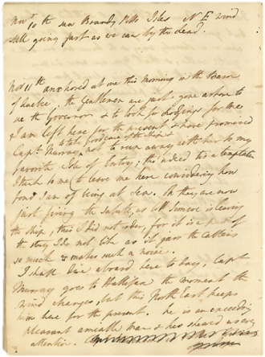

| Cette image est une version numérique d’une aquarelle représentant Elizabeth Simcoe, peinte par Mary Anne Burges du vivant d’Elizabeth.  *Elizabeth Simcoe*  par Mary Anne Burges  Collection de la famille Simcoe,  C-081931  Bibliothèque et Archives Canada | *Le gouverneur est si malade depuis le 21 mars que je n’ai pas quitté sa chambre depuis ce jour. Sa toux est tellement forte que certaines nuits il ne peut pas se coucher, obligé de rester assis sur une chaise. Il a perdu l’appétit et souffre de maux de tête au point de ne plus supporter que l’on traverse sa chambre ou parle à haute voix, à part moi. Il n’a vu aucun médecin, si ce n’est un médecin pour chevaux qui a prétendu être pharmacien. Le gouverneur, par considération pour le médecin militaire, lui avait permis de rester à Niagara, et qu’il ne fût pas obligé de veiller à son devoir m’a causé beaucoup d’anxiété de voir le gouverneur si malade sans recevoir de soins adéquats. La sœur du capitaine Brant a prescrit une racine – je crois que c’est l’acore odorant, un genre de palmier, celui qui contient une résine appelée sang-de-dragon. [Cela] a vraiment soulagé sa toux en peu de temps.*  Journal d’Elizabeth Simcoe  14 avril 1795  Code de référence : F 47-8-0-1  Archives publiques de l’Ontario |
| --- | --- |

##### *The* Liberty *from Whitby* (1791)

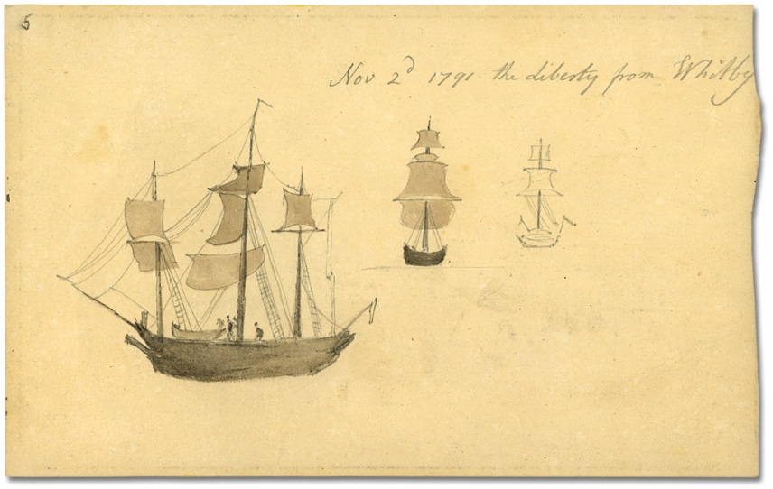

*The* Liberty *from Whitby*  
Elizabeth Simcoe, 2 novembre 1791  
Code de référence : F 47-11-1-0-6  
Archives publiques de l’Ontario, I0006857

Le 15 mars 1792 : *J’aime bien l’idée du long voyage qui se présente à nous et du perpétuel changement de paysage que cela nous procurera.*

15 octobre 1791 : *Vent N.-O., fortes et froides bourrasques. Ces coups de vent n’ont pas rafraîchi les cabines, qui sont tellement chauffées. J’étais bien contente de me trouver sur le pont pour me débarrasser de mon mal de tête, mais le temps était si mauvais que j’étais obligée de me retenir à un canon. Les vagues, semblables à des montagnes, étaient magnifiques et terribles à la fois, et lorsque le bateau plonge dans la mer, comme une chaise sur le point de se renverser, il est surprenant de le voir se redresser à nouveau. J’observais cette tempête avec beaucoup d’étonnement.*

Journal d’Elizabeth Simcoe

Code de référence : F 47-8-0-1

Archives publiques de l’Ontario

##### Création d’une source primaire

| This graphic is an illustration of a single piece of paper next to a small brown ink well and a writing pen with pointed nib. | Elizabeth Simcoe a écrit dans son journal et esquissé des croquis pour y consigner des expériences nouvelles et différentes. Nous pouvons maintenant utiliser son journal et ses croquis pour comprendre à quoi ressemblait le Canada dans les années 1790. Nous appelons ces journaux intimes et croquis des ***sources primaires*** parce que ce sont **des documents originaux** qui nous aident à découvrir le passé. |
| --- | --- |

Utilise cette fiche de travail pour écrire une inscription au journal et créer un croquis d’une nouvelle expérience que tu as vécue.

**Comment ce document peut-il devenir une source primaire dans l’avenir?**

|  |
| --- |

##### Création d’une source secondaire

Les sources secondaires sont des documents qu’écrivent les gens d’aujourd’hui au sujet du passé. À l’aide d’une source primaire, ou document original créé par une personne vivant dans le passé au sujet de sa propre expérience, décris ce que la personne du passé a vécu. 

Questions pour alimenter la réflexion :

As-tu laissé de côté des détails pour que ton résumé entre sur une seule page?

As-tu des questions auxquelles la source primaire n’a pas répondu?

##### Cases de bande dessinée

Titre : ________________________________________

De : ________________________________________

|  | |  | | |
| --- | --- | --- | --- | --- |
|  | | | |  | |
|  | |  | | |

##### *Officers Carriole and Canadian Carriole* (1792)

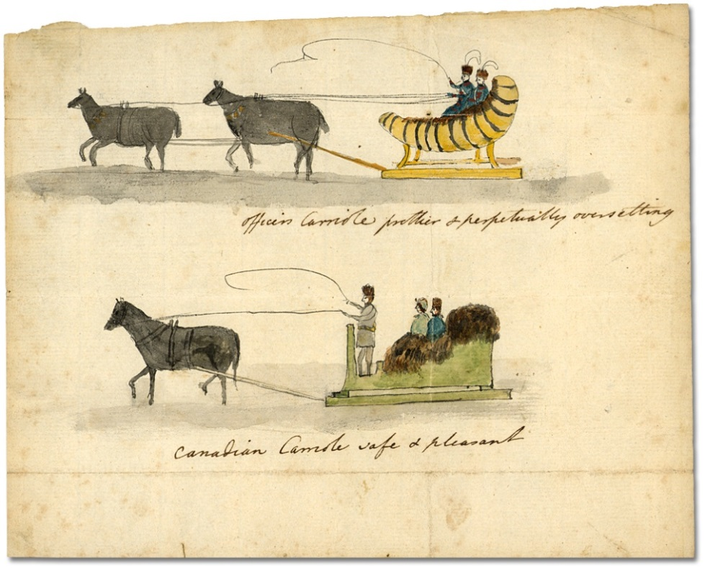

*Officers Carriole (prettier and perpetually over setting); Canadian carriole (safe and pleasant*), vers 1792  
Elizabeth Simcoe  
Code de référence : F 47-11-1-0-18  
Archives publiques de l’Ontario, I0006870

##### *View of Quebec* (1791)

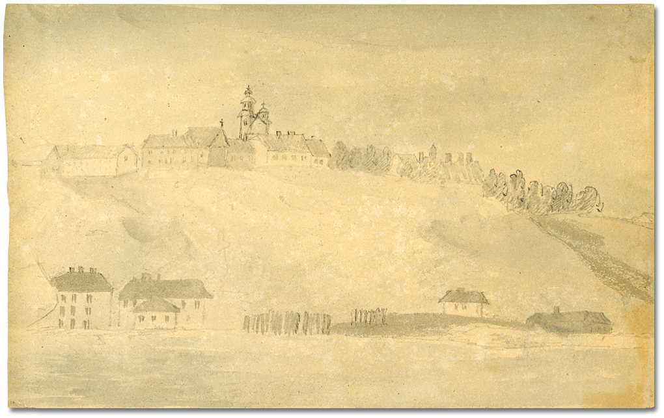

*View of Quebec, Lower and Upper towns, from the River*, vers 1791  
Elizabeth Simcoe  
Code de référence : F 47-11-1-0-14  
Archives publiques de l’Ontario, I0006866

##### *Castle Frank* (1796)

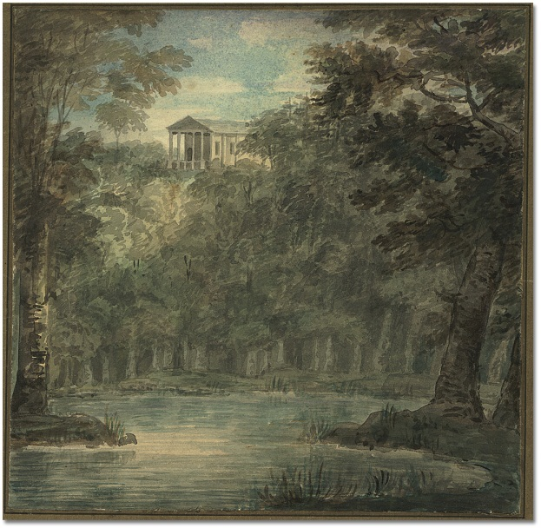

*Castle Frank*, 1796  
Elizabeth Simcoe  
Code de référence : F 47-11-1-0-231  
Archives publiques de l’Ontario, I0006538

##### *Road to the Provision Store* (1792)

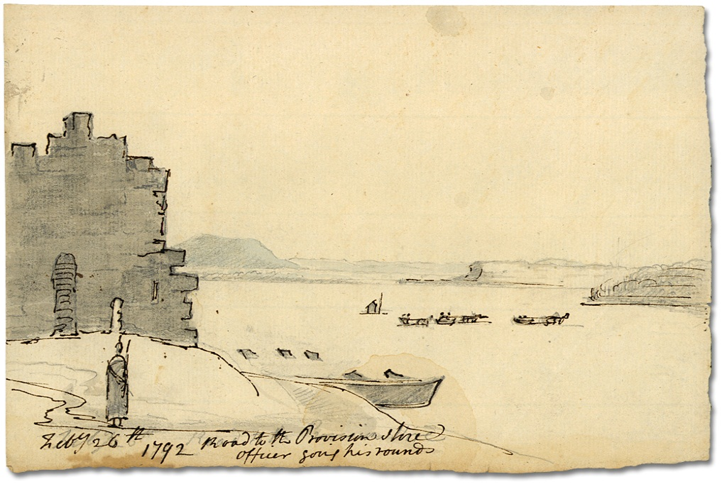

*Road to the Provision Store, officer going his rounds*

Québec, le 26 février 1792  
Elizabeth Simcoe  
Code de référence : F 47-11-1-0-26  
Archives publiques de l’Ontario, I0006878

##### *Niagara Falls* (1792)

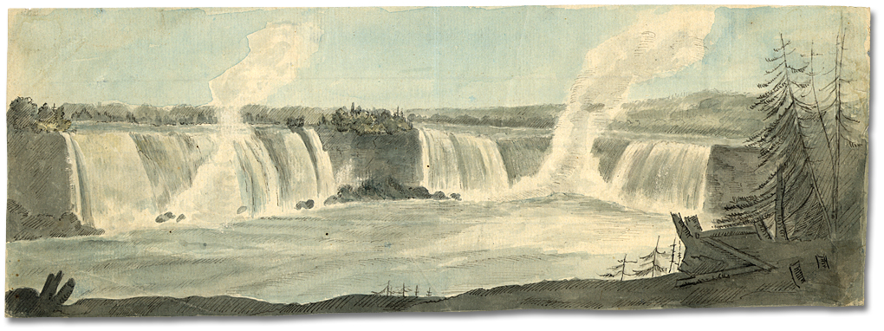

*Niagara Falls, Ontario*, le 30 juillet 1792   
Elizabeth Simcoe  
Code de référence : F 47-11-1-0-71  
Archives publiques de l’Ontario, I0006923

##### *Navy Hall, Newark* (1793)

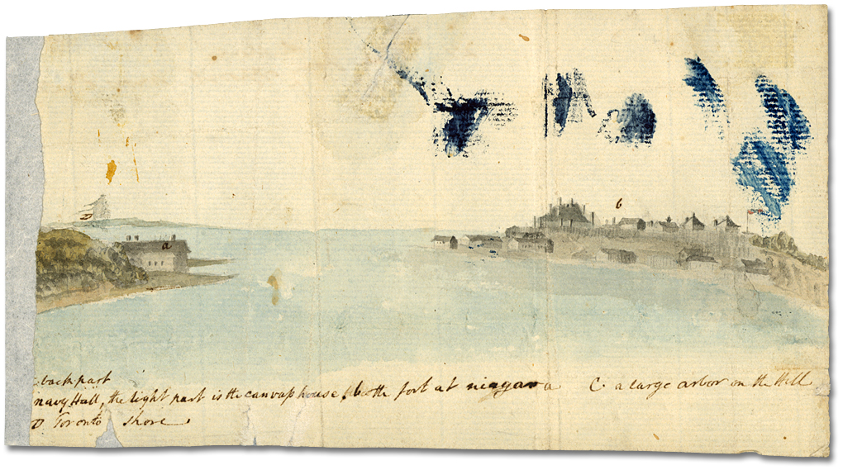

*Navy Hall, the part is the canvas house, The fort at Niagara, A large arbour in the Hill, Toronto Shore*, vers 1793  
Elizabeth Simcoe  
Code de référence : F 47-11-1-0-99  
Archives publiques de l’Ontario, I0006951

##### *Near the 40 Mile Creek* (1794)

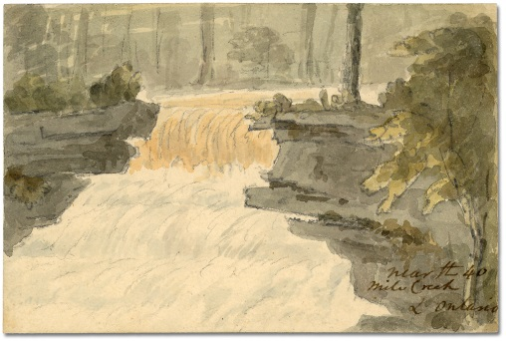

*Near the 40 Mile Creek L. Ontario*, vers 1794  
Elizabeth Simcoe  
Code de référence : F 47-11-1-0-121  
Archives publiques de l’Ontario, I0006973

Remarque : La ville de Grimsby, fondée en 1790, s’appelait à l’origine «The Forty »,

après qu’un groupe de Loyalistes se sont installés à l’embouchure du ruisseau Forty Mile.

##### *Sketch Map of Upper Canada* (1795)

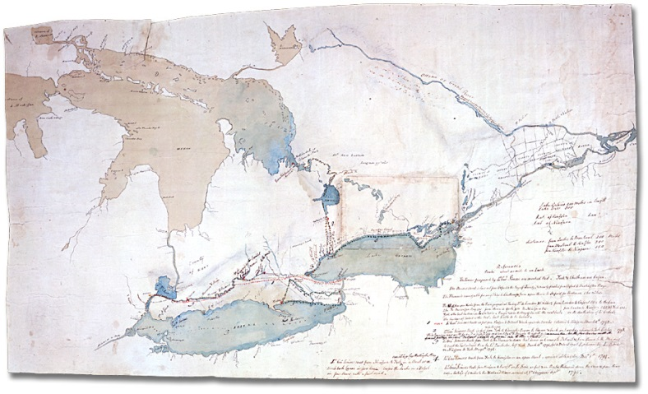

Carte du Haut-Canada montrant les routes que les Simcoe ont empruntées dans leurs voyages entre mars 1793 et septembre 1795

Fonds de la famille Simcoe

Code de référence : F 47-5-1-0-37

Archives publiques de l’Ontario, I0004757

##### Croquis du Canada actuel

Elizabeth a réalisé de nombreux croquis d’endroits qui existent encore d’aujourd’hui. Choisis un des croquis d’Elizabeth Simcoe et trouve une photo de cet endroit aujourd’hui. Réalise un croquis ou une peinture à l’aquarelle dans un style similaire à celui d’Elizabeth pour montrer les similitudes et les différences entre le paysage d’aujourd’hui et celui du passé.

| Cette image représente un cadre de peinture en bois brun, dont le grain du bois est visible. | **Similitudes** |
| --- | --- |
| **Différences** |